Додаток 3 до рішення міської ради
від 17.08.2021 № 588-13/2021

Юрій Богданович
Фреїв
(16.01.1978 р.)

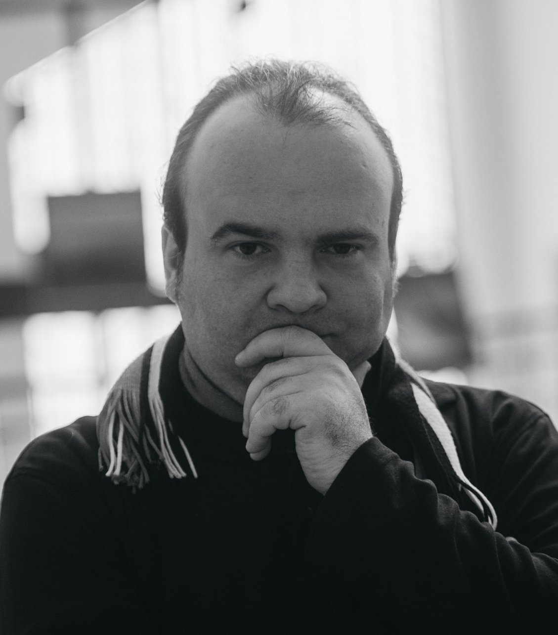
Фреїв Юрій Богданович народився 16.01.1978 р. у місті Долина Івано-Франківської області.
У 1996 р. вступив до Львівської академії мистецтв на відділ художнього скла, захистив у 2002 році диплом спеціаліста, а у 2003 – диплом магістра образотворчого мистецтва.
У 2002 році отримав почесний диплом Академії мистецтв України на виставці дипломних робіт випускників художніх вишів України.
У 2002-2003 рр. працював в арт-студії «Yadesign» Павла Гудімова, Київ.
2003-2006 рр. – скульптор-проектант компанії «Kuczara manekiny» (Польща).
2009-2011 рр. – музичний редактор радіо «Хвиля гір».
2010-2017 рр. – член містобудівної ради м. Долина.
З 2018 р. – член журі Міжнародного сатирично-гумористичного фотоконкурсу «Весела копиця».
З 2018р. – член журі Міжнародного конкурсу сатиричного рисунку «Джмелик».
2019 р. – викладач композиції та рисунку у Долинській дитячій художній школі.
Переможець конкурсу проектів місцевої символіки, автор прапора міста Долина. Автор герба і прапора Долинського району. Автор герба і прапора селища Вигода. У серпні 2018 року створив дизайн поштової марки «Долина. 600 років Магдебурзького права».

Виставки та роботи:
Учасник чисельних виставок в Україні, Польщі, Німеччині, Італії та США. Член спілки художників SAIE (Польща).
1997 р. – премія у конкурсі графіки «АНТИСНІД». Фонд Сорос-галерея «Дзига», Львів.
1998 р. – участь у виставці «Ми вийшли з рок-н-ролу». Палац мистецтв, м. Львів.
1998 р. – Мистецька акція «Помаранчева хвороба». Палац мистецтв, м. Львів.
1998 р., 2001 р. – участь у Міжнародному симпозіумі скла. Студентська виставка. Національний музей, м. Львів.
1998 р. – участь у виставці «Осінній салон». Палац мистецтв, м. Львів.
1999 р. – Мистецька акція «Її місто», Італійський дворик, м. Львів.
2000 р. – участь у регіональній виставці художників Прикарпаття, м. Івано-Франківськ.
2002 р. – участь у виставці випускників художніх вишів. Палац мистецтв, м. Львів.
2003 р. – участь у мистецькій акції «Вони зробили це…, а ви?», м. Львів.
2006 р. – участь у виставці «Польські художники – дітям». Нью-Йорк, США.
2006 р. – участь у IV Міжнародному бієнале графіки «Терра», Франкавілла-аль-Маре, Італія.
2009-2011 рр. – Авторські радіопередачі з історії популярної музики «Дежа вю», м. Долина.
2010 р., 2011 р., 2012 р., 2013 р., 2015 р. – участь у Міжнародному живописно-скульптурному пленері. Гродзіск Великопольський, Польща.
2010 р. – співавтор видання «Розмалюй своє місто», м. Долина.
2011 р. – Живописний пленер. Оландія, Квільч, Польща.
2013 р., 2014 р. – участь у міжнародних живописних пленерах. Клобуцк, Польща.
2013 р. – художня редакція, дизайн книги Наталії Кляшторної «Розсіяні в степах».
2015 р. – участь у І Міжнародному інтердисциплінарному (музично-скульптурно-живописний) пленері, Любнєвіце, Польща.
2016 р., 2017 р., 2018 р., 2019 р. – участь у міжнародному інтердисциплінарному пленері, Можичин та Старгард, Польща.
2016 р. – автор книги «Долинський повіт на давніх світлинах» (м. Київ, «Український пріоритет»).
2017 р. – художня редакція, дизайн книги Наталії Кляшторної «Народне вбрання Західної Бойківщини».
2018 р. – дизайн і технічне редагування книги «Три погляди з минулих літ». (м. Київ, «Український пріоритет»).

Творча діяльність як викладача:
2020 р. – учениця Мар’яна Соловей-Мороз, переможець районного етапу Всеукраїнського конкурсу «Об’єднаймося ж, брати мої!».
2021 р. – учениця Наталія Боринська, переможець міжнародного конкурсу сатиричного рисунку «Джмелик» у дитячій категорії.

